Załącznik nr 1
do „Zaproszenia do składania ofert”

……………………………..
miejscowość, data

FORMULARZ OFERTY
na wykonanie zamówienia o wartości poniżej 170.000 zł netto

I. Nazwa i adres ZAMAWIAJĄCEGO
II. Nazwa przedmiotu zamówienia: dostawa materiałów promocyjnych w ramach projektu pn.
„Transgraniczne Spotkanie z Naturą – Promocja Turystyki i Dziedzictwa Kulturowego Polski i Niemiec”, współfinansowanego ze środków Funduszu Małych Projektów (FMP) w ramach Programu Współpracy INTERREG VI A Brandenburgia – Polska 2021–2027.

III. Tryb postępowania: ROZPOZNANIE CENOWE
IV. Nazwa i adres WYKONAWCY
NIP
REGON
(pieczęć wykonawcy)
V. Oferuję wykonanie przedmiotu zamówienia:
cenę netto: …………………………......zł.:
słownie netto: .......................................................................................................................... zł.
cenę brutto: ............................... zł.
słownie brutto: ............................: ..............................................................................................zł.
podatek VAT: ................................ zł.
V.a Deklarowany termin realizacji zamówienia:
……….. dni kalendarzowych od dnia podpisania umowy
Oświadczam, że deklarowany termin realizacji:
□ nie przekracza maksymalnego terminu realizacji określonego w Zaproszeniu do składania ofert,
□ został uwzględniony przy kalkulacji oferty i będzie podlegał ocenie zgodnie z kryterium „Termin realizacji”.

VI. Oświadczam, że: zapoznałem się z opisem przedmiotu zamówienia i nie wnoszę do niego
zastrzeżeń. W razie wybrania naszej oferty zobowiązujemy się do realizacji zamówienia na warunkach
określonych w punkcie 1 – 4 Zaproszenia do składania ofert, w miejscu i terminie określonym przez
zamawiającego.

…………………………
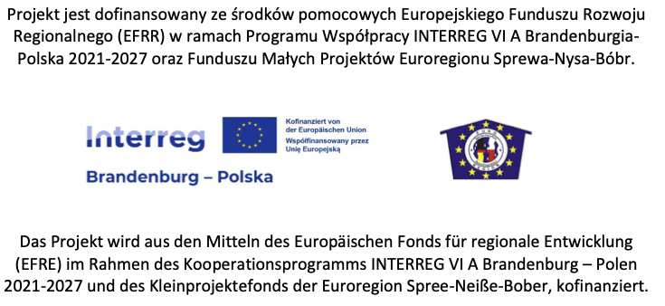
(pieczęć wykonawcy)

